UNIVERSIDADE FEDERAL DO RIO GRANDE DO NORTE
INSTITUTO FEDERAL DE MINAS GERAIS DO NORTE

RELATÓRIO 1
PROJETO N° 9023

NATAL - RN
2025

RELATÓRIO 1

Ficha catalográfica (se houver)

UNIVERSIDADE FEDERAL DO RIO GRANDE DO NORTE
INSTITUTO FEDERAL DE MINAS GERAIS DO NORTE



RELATÓRIO 1
PROJETO Nº 9023
VITÓRIA RÉGIA SILVA DE SOUZA

NATAL - RN
2025
SUMÁRIO
- RESUMO
- INTRODUÇÃO
- MATERIAIS E MÉTODOS
- RESULTADOS
- CONCLUSÃO

RESUMO
O presente estudo teve como objetivo analisar a qualidade e produção dos dados extraídos do ERA-5, para o período de 1961 a 2021. Os dados foram manipulados com o auxílio do software (CDO), modificando o formato do arquivo e formatação de seus nomes direcionados da origem. Os resultados confirmam a qualidade e certa eficácia das operações realizadas. Concluindo que os dados estão acatando todos o padrões exigidos para a produção das imagens e análises posteriores.

INTRODUÇÃO
A compreensão da velocidade e direção do vento torna-se fundamental para diversas áreas de estudo. O presente projeto de estudo visa a realização da análise de vento para as alturas em 120 m, 150 m e 180 m, em períodos de grande aumento da febre amarela, doença esta transmitida através de mosquitos infectados que carregam o vírus (Haemagogus, por exemplo), onde no período de 1961 a 2021, foi-se escolhido como forma de análise de como está o comportamento do vento, em observações futuras. O relatório mostra a realização da metodologia utilizada para coletar, agrupar, modificar, qualificar e transformar na maneira que será utilizada de determinada continuidade ao projeto.

MATERIAIS E MÉTODOS
Em primeiro momento a linha de pensamento para a realização do projeto, tinha-se que elaborar a maneira como seria obtido os dados necessários na elaboração das imagens. O princípio se partiu pelo período dos dados, concluiu-se de 1961 a 2021, pois abrangia a climatologia e todos os anos em específico, outro momento importante deu-se por como seria coletado no banco de dados do ERA-5, do banco de dados “ERA5 hourly data on single levels from 1940 to present”, selecionando todos dias de cada mês dos anos selecionados. Junto as variáveis listadas abaixo. Além de dois horários de máximas para os dois tipos característicos de velocidades do vento (manhã e noite).
Variáveis Utilizadas:
- 100m u-compent of wind;
- 100m v-component of wind;
- 10m u-component of wind;
- 10m v-compent of wind.
Período: Período selecionado 1961-2024.
Contudo, no ERA-5 foi realizado os downloads com os períodos de: 1961 a 2024 de todos os meses (janeiro a dezembro), sendo cada mês separado, ou seja, se baixa no primeiro momento, as variáveis utilizadas, para escolher os anos de 1961 a 2024, escolhendo o mês em escolha, selecionando todos os dias e dois horários 00:00 e 12:00, utilizando ao final a geolocalização.
o intuito dos dados separados visou a facilidade do download para a máquina de operação, junto ao padrão de qualidade para a analisar cada dados (para que não ocorresse corrompimento dos dados), junto as modificações realizadas após o download de cada mês, com as modificações realizadas com o Climate Data Operators (CDO), o qual compõe um conjunto de comandos operacionais estatísticos e aritméticos, visando o melhor processamento meteorologia para os formatos GRIB Ee NetCDF, com execução no próprio terminal Linux, não necessitando de processadores sofisticados, pois o mesmo não apresenta visualização somente o processamento dos dados, com facilidades nos seus comandos.
O mesmo não delimita a geolocalização dos dados bruto, os comandos utilizados foram:
MODIFICAÇÃO DO TIPO DE ARQUIVO BAIXADO: O arquivo baixado no site da Copernicus escolhido para este conjunto de dados selecionados por .grib, contudo houve a modificação de .grib para .nc, pelo CDO ( cdo -f nc copy xx.grib xx.nc )
MODIFICAÇÃO DAS VARIÁVEIS: O GRADS não realiza os comandos com variáveis que se iniciam com números (ex:100m u-component of wind), com isso foi utilizado um comando no CDO para modificar os nomes das variáveis (cemu, cemv, dezu e dezv) (cdo chname,100u,cemu,100v,cemv,10u,dezu,10v,dezv jan. jan1.nc)
GERANDO O YMONMEAN: O comando ymonmean do CDO é a média climatologia do dado depois da alterações dos nomes das variáveis, isso aplicado para todos os meses ( cdo ymonmean xx.nc xx1.nc).

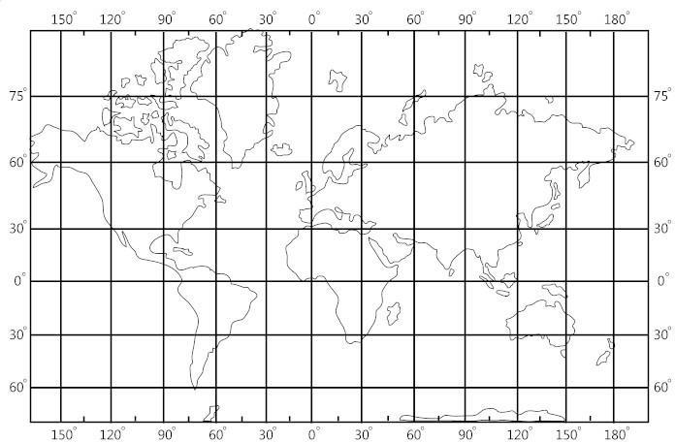

Figura 1 - Geolocalizações utilizadas nas demarcações para a delimitação de área de estudo (CLIMATOLOGIA VENTO EM 10 E 100M U, V AMÉRICA DO SUL).

As delimitações utilizadas foram:

Geolocalização:

20

-90

0
-62

RESULTADOS
Os resultados mostraram a qualidade e de todos os downloads do banco de dados do ERA-5, junto a todas a operaçoẽs realizadas junto ao CDO, do período de 1961 a 2021. Em realizar as modificações necessárias para elaboração de script’s mais robustos, mostrou ser eficaz em preparar os arquivos para a análise, visando a produção das imagens necessárias para o projeto.
Os requisitos necessários para a produção dos dados, na modificação do formato baixado (.grib) para .nc e as modificações dos nomes das variáveis baixadas, para que os softwares possam compreender que as mesmas são variáveis (quando se apresenta nos nomes das variáveis, em primeiro números, os softwares não interpretam como variáveis e acabam pulando os mesmo), de “100m u-component of wind” para “cemu”, executando os comandos operacionais como o “ymonmean”, a qual cria médias climáticas de cada mês de cada ano, demonstrando a funcionalidade das metas estabelecidas.
Desta forma, os dados processados encontram-se prontos para etapas mais elaboradas.

REFERÊNCIAS
Hersbach, H., Bell, B., Berrisford, P., Biavati, G., Horányi, A., Muñoz Sabater, J., Nicolas, J., Peubey, C., Radu, R., Rozum, I., Schepers, D., Simmons, A., Soci, C., Dee, D., Thépaut, J-N. (2023): ERA5 hourly data on single levels from 1940 to present. Copernicus Climate Change Service (C3S) Climate Data Store (CDS), DOI: 10.24381/cds.adbb2d47.
DOS SANTOS, José Guilherme Martins. INTRODUÇÃO AO CLIMATE DATA OPERATORS (CDO).

